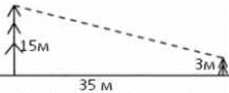
Задание 10. (54)
На расстоянии 35 метров друг от друга растут две сосны. Одна из них высотой 15 метров, а вторая высотой 3 метра. Найдите расстояние между их верхушками. Ответ дайте в метрах.

